（V2H7）顾客特殊要求
更新项目序号 | 更新项目名称 | 更新时间 | 客户协议编号
共用3  CAM1  共用1 | 删除3其他  打叉板  1标记2)PN、版本号 | 20200214 | V2J2/V30P/V35C/V2SF/V2LQ/V2H7/V2LU/V2LM00-MT60-1000-001_Rev J陈素华2019-12-03顾客质量要求评审表
备注：更新的内容以蓝色字体显示。
共用部分：
- 标记:
  - 生产周期：WWYY；
  - 生产周期、快捷标记、UL、94V0 、客户PN和最新版本号加于焊接面（优先加于字符层）；
3) 电测试后加盖“ET”电测试章，位置位于快捷标记旁边,不要盖在盖在装元件的白字框内
当SU数≥10时，A:如果有工艺边，则只在工艺边上盖电测章，如果没有工艺边，则在拼版中任何一个单元板上盖一个电测章；B:如果没有工艺边，也没有空间盖电测章，则不盖电测章，需板边划线
4)顾客文件中没有说明，PCB板上文本“MADE IN ____ ”空格处填写（或更改为）制造国家（即：CHINA）；

- 外形、拼板:
  - 顾客文件中没有要求，V-CUT角度默认：30+/-5°；

- 其他:
- 若需要加反光点时,按如下反光点规格加:
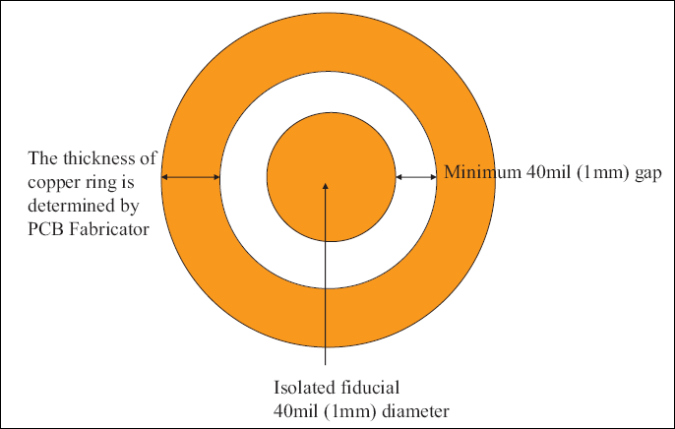
- 删除内层孤立焊盘时,需要与顾客确认
- 若板上有HP标记时,请与顾客确认删除该HP标记

预审部分：
- 顾客提供的PDF说明文件：00-MT60-1000-001 Printed Circuit Board Fabrication Specifications （Rev ：E ，Released Date：09/29/2010），忽略不用理会按《部分顾客要求》中内容制作即可；
- 无阻焊颜色要求时,默认按绿色阻焊
- 顾客制板说明中若有如下附件中的说明时,请查阅” \\Fps-data01\公共目录-工程部\部分顾客要求\客户协议\安捷伦技术规范文件查阅\”中顾客关于5971-2688说明书。
CAM部分：
1.不允许打叉板

